МИНИСТЕРСТВО НАУКИ И ВЫСШЕГО ОБРАЗОВАНИЯ РОССИЙСКОЙ ФЕДЕРАЦИИ федеральное государственное бюджетное образовательное учреждение   
высшего образования

«УЛЬЯНОВСКИЙ ГОСУДАРСТВЕННЫЙ ТЕХНИЧЕСКИЙ УНИВЕРСИТЕТ»

Факультет информационных систем и технологий

Кафедра «Вычислительная техника»

Лабораторная работа № 3

по дисциплине “Операционные системы”

**Установка модуля ОС**

Студенты:

группы ИВТАПбд-31

Казаков К.Г.  
Вершинин Д.В.

Научный руководитель:

Валюх В.В.

Ульяновск, 2018 г.

**Установка модуля**

Изначально предполагалось, что устанавливаться и модифироваться будет модуль веб-камер uvcvideo. Однако, в ходе выполнения работ было выяснено, что модуль уже начиная с версии ядра 2.6 вшит ядро. К тому же, исходные файлы модуля, которые были получены с GitHub’а Линуса Торвальда, конфликтуют с ядром Kali Linux. Kali Linux не узнает некоторые команды и к тому же ищет те файлы, которых не было в исходных файлах. Вызвано это тем, что версия ядра была обновлена в октябре 2018 года, в то время как исходные файлы модуля последний раз были обновлены в декабре 2017 года. Именно эти непреодолимые ошибки привели к тому, что в 3 и 4 лабораторных работах рассматривается более простой модуль.

В качестве устанавливаемого модуля был выбран простой модуль «Hello». Для того, чтобы установить модуль, нам необходимо его скачать. После распаковки архива был получен данный файл hello.c. Ниже представлен листинг файла.

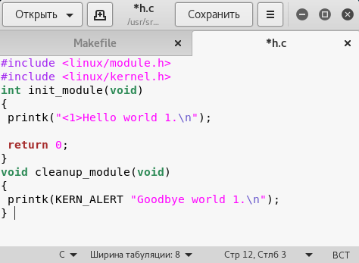

Для того, чтобы установить данный модуль, необходимо написать «Makefile». Ниже представлен листинг файла «Makefile»:

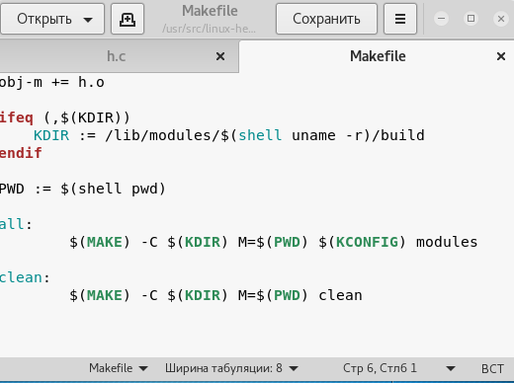

Файл «Makefile» является файлом сценария сборки. Создаем папку отдельную для модуля. Туда перемещаем эти два файла. Затем в терминале вызываем команду make. В результате мы получили 4 файла.

Для того, чтобы добавить модуль в терминале пропишем команду «insmodhello.ko». После добавления модуля пропишем команду «lsmod», чтобы увидеть весь список модулей.

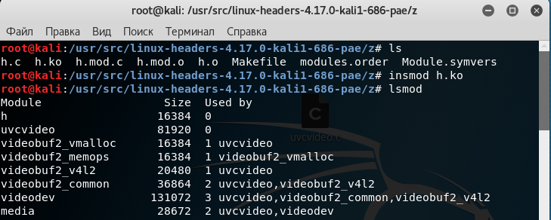

Наш модуль «hello» расположился на первом месте, так как мы его добавили последним.

**Итоги**

В ходе выполненной работы я научился интегрировать модули в систему Kali Linux.

**Литература**

1. Разработка модулей ядра Linux - https://www.ibm.com/developerworks/ru
2. <http://www.tldp.org/LDP/lkmpg/2.6/html/x279.html> - пример модуля Linux